PRODUCTOS MESA TEMATICA 4
INFRAESTRUCTURA Y RECURSOS

UNIVERSIDAD DISTRITAL
FRANCISCO JOSÉ DE CALDAS

INTEGRANTES

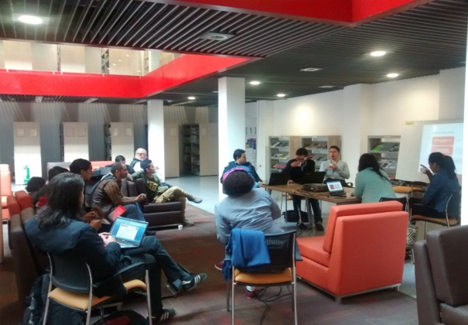 | 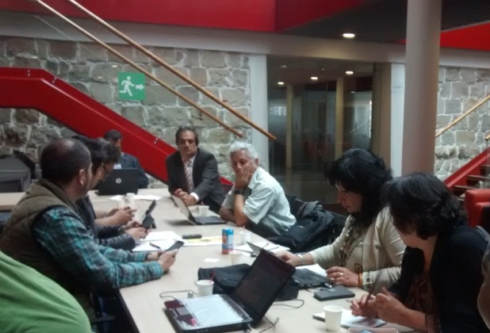

Beitmantt Cárdenas Quintero
Claudia María Cardona
María Eugenia Chaverra
Flor Ángel Rincón
Ricardo Forero
Gary Gari Muriel
JhonHelver Bello
Hernando Acuña
Aldemar Fonseca
Max Triana
Luis Alberto Sánchez
Estudiantes
Jesús David Romero
Andrés G. Serrano
Camilo Vargas Romero
Julian Báez Vega
Secretario Técnico
John Montero

Documento Diagnóstico
Uno de los aspectos de mayor relevancia en la estructura de reforma es el asociado con la Infraestructura física y los recursos financieros de la universidad Distrital. Si bien sin conocer la idea de universidad y las estructura orgánica que se está construyendo no es posible proyectar el crecimiento y la financiación, si se puede hacer una inferencia de la situación actual y proyectar la situación sin proyecto de reforma y con reforma, es decir establecer las características de la infraestructura y recursos financieros actuales, las particularidades del diseño de una nueva estructura y las preguntas que son posibles formular que predisponen a la comunidad académica al cambio; dichas preguntas serán justificadas desde las problemáticas actuales y permitirán construir las INICIATIVAS DE PROPUESTA para la siguiente fase.
Cómo se organizó el trabajo en la mesa, se consideraron cuatro frentes a abordar, creando sub-comités: 1) Desde la perspectiva de los docentes, 2) desde la perspectiva de los trabajadores, 3) Desde la infraestructura construida y por adecuar, y 4) desde los recursos financieros [presupuesto]; en ese sentido se agruparon los documentos construidos en el nivel base por cada una de las facultades y de los otros grupos conformados para realizar los pre-diagnósticos.
- Informe Diagnóstico de Presupuesto.

  - Presupuesto de Ingresos:
La Universidad Distrital tiene un presupuesto aprobado para el año 2015 de $258 mil millones de pesos. Las fuentes de ingresos como se muestra en la tabla son básicamente:

RUBRO | VALOR | DESCRIPCION | PORCENTAJE
ESTAMPILLA | $ 25.200.000.000 | Recaudo del impuesto contratos distrito | 10%
NO TRIBUTARIOS | $ 28.173.899.000 | Inscripciones, matriculas, extensión,… | 11%
TRANSFERENCIAS NACION | $ 17.120.651.000 | Aporte de la Nación | 6%
TRANSFERENCIAS DISTRITO | $ 170.815.380.000 | Aporte del Distrito, Secretaria de Hacienda | 66%
RECURSOS DE CAPITAL | $ 17.511.645.000 | Rendimientos, saldos estampilla, excedentes,... | 6%
TOTAL | $ 258.821.575.000

Algunos aspectos que afectan éste presupuesto de ingresos son:
- Las transferencias de la nación y el distrito y que componen el 72% del presupuesto de la Universidad sólo aumentan anualmente en la misma proporción del IPC.

- Los ingresos por concepto de estampilla son recursos no renovables, es decir que se agotarán una vez se recaude la cifra estipulada (200 mil millones a pesos del año 1998). Y otro aspecto importante de éste recurso es que tiene destinación específica, es decir sólo se puede ejecutar en inversión y por tanto no podría tomarse de allí para cubrir gastos de funcionamiento.La ejecución actual es de aproximadamente el 66% según la oficina de planeación

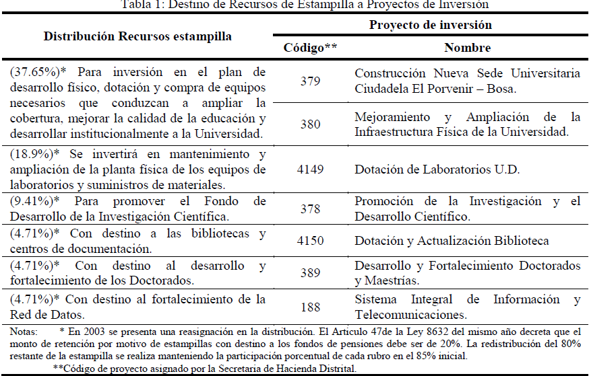

- En cuanto a los ingresos propios de la Universidad por concepto de su actividad, se debe mencionar que éste rubro depende en gran medida de lo que se recaude por concepto de matrículas y lo que se obtenga por beneficio institucional en los proyectos de extensión. El rubro se encuentra en un porcentaje que comienza a ser considerable el 11%.

- Los recursos de capital dependen en gran medida de la capacidad de ejecución del año anterior. Es decir que buena parte de éste rubro son recursos que no se alcanzaron a ejecutar el año anterior y que se arrastran al nuevo. Por tanto, se deduce que si se ejecutar en alto porcentaje todo el presupuesto, éste rubro tiende a bajar considerablemente.

  - Presupuesto de Egresos:

Con un presupuesto inicial aprobado de 258 mil millones, la Universidad Distrital debe garantizar su funcionamiento e inversión como corresponde a su naturaleza y carácter. En ese sentido lo que se estipula como presupuesto de egresos, es decir de la manera que se ejecutan los recursos para el año 2015 se encuentra en los siguientes grandes rubros:

- Los gastos administrativos son del orden de 43 mil millones. En éste rubro se enmarcan los gastos por concepto de nómina de administrativos (planta), las contrataciones mediante OPS para la parte administrativa, los contratos de mantenimiento, aseo, vigilancia, entre otros.

- Los gastos académicos y docentes son del orden de 109 mil millones. En éste ítem se suman: la nómina de docentes de planta, la contratación de profesores de vinculación especial, las contrataciones mediante OPs para la parte académica, el rubro de Bienestar Institucional, los rubros académicos de Facultad, entre otros.

- Se estipula un rubro de inversión por 45 mil millones, cuyo origen en su mayor parte es proveniente de la estampilla, con lo que se planea realizar las grandes obras de infraestructura de la Universidad y las dotaciones de laboratorios, bibliotecas, salas especializadas, etc.

- El rubro de pensiones por el orden de 60 mil millones que cubre las mesadas pensionales durante el año de los trabajadores de la Universidad de regímenes anteriores. Vale la pena mencionar que para los docentes cobijados por el Decreto 1279 su pensión es administrada por un fondo de pensiones independiente de la Universidad.

Algunos aspectos por resaltar de éste presupuesto de gastos:
- Si le restamos los rubros de pensiones, los rubros de recursos de capital y estampilla se podría decir que el presupuesto que realmente constituye base presupuestal de la Universidad es del orden de 181 mil millones al año. Al calcular el costo de cada estudiante, es visible, como lo afirma la oficina de planeación que el proceso de cobertura ha deteriorado este valor
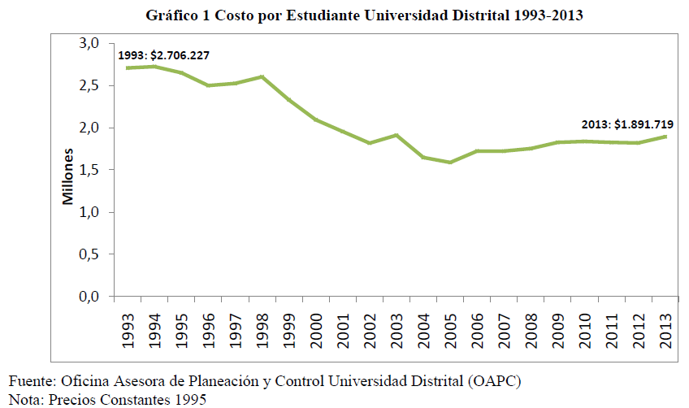

- Si se compara con lo ejecutado en los diferentes rubros y en el detalle de los rubros que tienen que ver con la parte académica del año pasado se puede deducir que tal como ha sucedido en años anteriores, algunos rubros están desfinanciados y se presenta un déficit que según la oficina de planeación puede llegar a los 30 mil millones. Sin embargo, en un piso mínimo de sobrevivencia se tendría un déficit cercano a los 6 mil millones. Según los informes de la Universidad, “El presupuesto de gastos de la UD ha crecido 7,5% en promedio durante 1993-2013 a precios constantes de 1995”

- Otro aspecto que vale la pena mencionar es que la inversión presupuestada de 45 mil millones, donde se encuentran las obras de la Sede del Porvenir en Bosa y otras nuevas instalaciones, implicará un aumento en el presupuesto de necesidades para funcionamiento que tiene que ver con personal académico, administrativo, servicios de vigilancia, aseo y todo el soporte que se requiere. Este costo adicional de funcionamiento podría estar cerca de los 50 mil millones al año si se piensa en programas nuevos y cerca de los 10 mil millones si se planean programas existentes.

- Informe Diagnóstico Costos de Sedes.

- Costos de funcionamiento sede el porvenir

Gastos de Funcionamiento anual
Personal ( según indicadores SUE)
Docentes (360 Puntos por docente) | 306 | $ 20.180.745.446
Administrativos (80 profesionales y 175 entre técnicos y auxiliares) 30 Administrativos por estudiante | 255 | $ 7.370.961.253
Total gastos personales ( Docente y Admin) |  | $ 27.551.706.699
Mantenimiento y reparaciones |  | $ 18.175.526.580
Vigilancia Con base en los valores actuales de contratación |  | $ 1.081.766.400
Aseo Con base en los valores actuales de contratación |  | $ 486.794.880
Mantenimiento sede % 10% |  | $ 7.468.202.753
Mantenimiento equipos 20% |  | $ 646.896.307
Capacitación, practicas académicas, monitorias, publicaciones, impresos |  | $ 8.491.866.240
Total funcionamiento anual |  | $ 45.727.233.280

Tal como lo reconoce la oficina de planeación en su informe sobre el presupuesto de la Universidad 2014, dos elementos deben preocupar a la comunidad Universitaria: “la disminución relativa de los ingresos que financian los gastos de funcionamiento y unas inversiones que amplían el déficit estructural”. Los cuales se ocasionan en un crecimiento de la infraestructura y la cobertura, sin tener dinero para el funcionamiento.

- Informe diagnóstico de Infraestructura

La Universidad Distrital cuenta con 5 facultades:
- Facultad de Artes-ASAB
- Facultad de Ciencias y Educación
- Facultad de Ingeniería
- Facultad del Medio Ambiente y Recursos Naturales
- Facultad Tecnológica
Y con 15 sedes ubicadas en diferentes localidades de la ciudad de Bogotá

SEDES DE LA UNIVERSIDAD DISTRITAL FRANCISCO JOSE DE CALDAS
FACULTAD | SEDE |  | DIRECCION |  | CONDICION
ARTES-ASAB | Palacio de la Merced |  | Carrera 13 N° 14-69 |  | Propiedad Universidad Distrital Francisco José de Caldas
 | Luis A. Calvo |  | Carrera 9 N° 52-52
 | Sótanos |  | Carrera 7 N° 14 -59 / Carrera 8 N° 14-60
 | Centro Cultural Nueva Santafé |  | Carrera 5 N° 5-15 |  | Arriendo
CIENCIAS Y EDUCACION | Macarena A |  | -Carrera 3ª N° 26 A -40  -Carrera 1ª Este N° 33 - 54 |  | Comodato
 | Macarena B |  | Carrera 4ª N° 26B - 54 |  | Propiedad Universidad Distrital Francisco José de Caldas
 | Posgrados |  | Av. Ciudad de Quito N° 64-81 |  | Arriendo
MEDIO AMBIENTE Y RECURSOS NATURALES | Vivero |  | -Calle 14 N° 7-46 Este (Globo B)  -Avenida Circunvalar, Avenida Venado de Oro (Globo A) |  | Comodato
 | Calle 34 |  | Calle 34 N° 13 - 13 |  | Propiedad Universidad Distrital Francisco José de Caldas
INGENIERIA | Calle 40 |  | Carrera 7 N° 40B-53 / Carrera 8 N° 40-62 |  | Propiedad Universidad Distrital Francisco José de Caldas
TECNOLOGICA | Tecnológica |  | Calle 68D BIS A Sur 49F-70 |  | Propiedad Universidad Distrital Francisco José de Caldas
CENTRO CULTURAL BIBLIOTECA CENTRAL "RAMÓN EDUARDO D'LUYZ NIETO" | Aduanilla de Paiba |  | Carrera 32 N° 12 - 70 |  | Propiedad Universidad Distrital Francisco José de Caldas
 | IDEXUD |  | Carrera 17 N° 32A-28 |  | Arriendo
EMISORA LAUD ESTEREO | Emisora |  | Calle 31 N° 6 - 42/62 Oficina 801 |  | Propiedad Universidad Distrital Francisco José de Caldas
PORVENIR | Porvenir |  | Lote 8B - Calle 52 Sur 93D - 97  -Lote 8A - Calle 52 Sur 92A - 45 |  | Comodato
OTROS PREDIOS
Facultad Tecnológica |  | Zona Comunal N° 1 (Parcial) |  | Carrera 49 C Bis A 68 C 23 Sur |  | Comodato
 |  | Vía de Acceso |  | - |  | Propiedad del Distrito
 |  | Zona Control Ambiental 3ª Parte |  | - |  | Propiedad del Distrito¹
 |  | Zona Control Ambiental 4ª Parte |  | - |  | Propiedad del Distrito¹
 |  | Zona Control Ambiental 5ª Parte |  | - |  | Propiedad del Distrito¹
 |  | Zona de Cesión Tipo A Adición |  | - |  | Propiedad del Distrito¹
 |  | Lote El Ensueño |  | - |  | Propiedad Universidad Distrital Francisco José de Caldas
SIN USO |  | El Tibar |  | Vereda Guaza, margen derecho de la vía Choachí –Ubaque, Cundinamarca |  | Propiedad Universidad Distrital Francisco José de Caldas
Sección de Archivo-Sección de Almacén |  | Sede B "Thomas Jefferson" Colegio Externado Nacional Camilo Torres |  | Carrera 1 Este 33-64 |  | Comodato
Sección de Publicaciones-Proyecto ALTERNATIVA Unidad De Extensión FC. |  | Sede Carrera 24 |  | Carrera 24 N° 34 - 37 Carrera 28 N° 34 - 20 |  | Arriendo
ILUD |  | Sede Calle 54 |  | Carrera 14 N° 54A-05 |  | Arriendo
 |  | Sede San Luis |  | Calle 58B N° 17-18 / Calle 59 N° 17-19 |  | Arriendo
 |  | Edificio UGI |  | Avenida 40 A N° 13-19 Piso 19 |  | Arriendo
 |  | Sede Rebeca |  | Carrera 12 N° 23-79 Pisos 5, 6 y 7 |  | Arriendo
Grupo Desarrollo Físico-Plan Institucional de Gestión Ambiental PIGA |  | Edificio Sucre |  | Calle 42 N° 8A - 80 |  | Arriendo

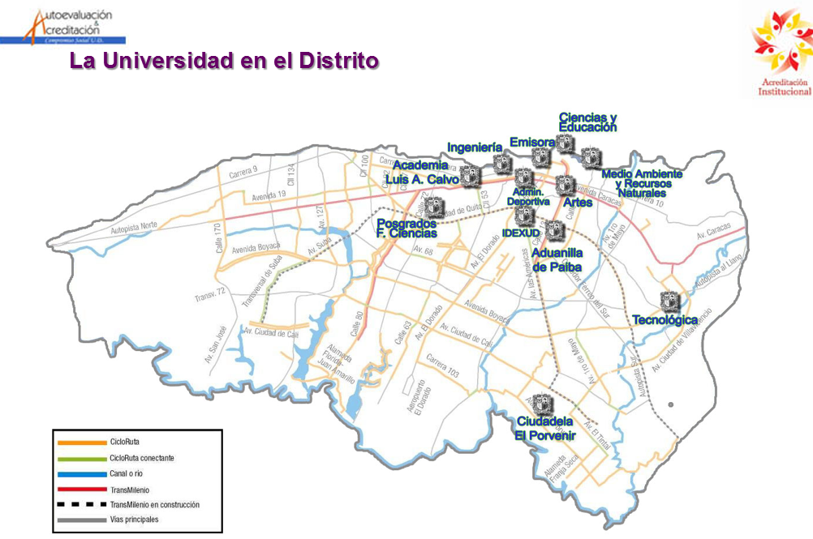

Índice m2/Estudiantes
Para los índices, se tomaron en cuenta solo los estudiantes de pregrado, se toman dos estándares el SCA: sociedad colombiana de arquitectos; estándares franceses; y el SUE: Sistema Universitario Estatal; (cuál es el modelo más prudente para usar, se debe formular uno nuevo debido a la distribución por sede?; para el cálculo de m2/est; se toman dos casos, uno con PHMA: con Población en horas de mayor Afluencia; 58% de la totalidad de la población (metodología planteada por el SCA; pero planeación en un reporte de la relación estudiantes en el 2015 con los espacio afirman: “Según la metodología establecida por la Sociedad Colombiana de Arquitectos - SCA, el cálculo del déficit se debe aplicar al 58% de la población estudiantil, criterio que no fue aplicado en el presente reporte con el fin de acercarse a los estándares de calidad establecidos por el SUE” por ello se consideran en las tablas ambos casos y con ambos estándares.

Se resalta el cálculo con PHMA, porque posiblemente es el más coherente (no todos los estudiantes comparten al mismo tiempo el espacio), además es la metodología planteada anteriormente por planeación y control (2012), y por ello los análisis posteriores se realizan con el déficit en m2 con amos estándares tomando en cuenta el PHMA.

Datos: estudiantes: cóndor; los datos de planta física corresponden a información actualizada al año 2014, tomados del Sistema de Información Geográfica Institucional.

Construcción propia: Fuente: oficina de planeación y control; cóndor
Se podría comparar con el del estudio del 2012, ha cambiado en algo las proporciones o los déficits? Como se han intentado solventar?; que se debería priorizar para los planes de infraestructura?

INDICE DE ESPACIO POR ESTUDIANTE Y DEFICIT DE METROS CUADRADOS
Facultad | Estándar SCA (m2/est) | Estándar SUE (m2/est) | m2/est general | deficit m2 (SCA) | deficit m2 (SUE)
Artes-ASAB | 9,61 | 16,55 | 12,3 | -2189,77 | 3453,56
Ciencias y Educacion | 6,39 | 11 | 4,49 | 6692,19 | 22959,59
Ingenieria | 6,39 | 11 | 5,9 | 1510,22 | 15609,17
FAMARENA | 6,39 | 11 | 2,7 | 10741,63 | 24148,06
Tecnologica | 6,39 | 11 | 3,6 | 9927,94 | 26337,05
Total |  |  | 4,65 | 28871,98 | 92507,43

Para el total de m2 de déficit del estándar SCA no se toma en cuenta el déficit negativo de la facultad ya que en la realidad ese espacio sobrante según los cálculos no va a suplir las necesidades físicas de otras facultades

Es importante resaltar la información que tiene que ver con el aspecto que refleja la distribución de áreas espacios físicos por facultad, datos que se tuvieron en cuenta para el análisis de la situación actual de la universidad en cuanto a infraestructura. Dicha información esta en la carpeta de anexos, con el nombre de (Distribución De Áreas Espacios Físicos Por Facultad.doc)

- Informe diagnóstico de Recurso Humano

- Estudiantes:

Estudiantes-Pregrado
Facultad | Nº Programas | Nº de Estudiantes
Artes-ASAB | 4 | 1402
FAMARENA | 9 | 5014
Ciencias y Educación | 10 | 6084
Tecnológica | 13 | 6137
Ingeniería | 5 | 5273
Total |  | 23910

Estudiantes-posgrado
 | especialización |  | Maestría |  | Doctorado |  | Total Estudiantes
Posgrado | Nº Programas | Nº de Estudiantes | Nº Programas | Nº de Estudiantes | Nº Programas | Nº de Estudiantes
Artes-ASAB |  |  | 1 | 81 |  |  | 81
FAMARENA | 3 | 149 | 2 | 133 |  |  | 282
Ciencias y Educación | 7 | 303 | 6 | 725 | 1 | 58 | 1086
Ingeniería | 11 | 610 | 2 | 264 | 1 | 29 | 903
Total |  |  |  |  |  |  | 2352
Total estudiantes UD: 26262

- Estudiantes Activos Por Facultad

FACULTAD | TOTAL
Medio Ambiente y Recursos Naturales | 5254
Ciencias y Educación | 7401
Tecnológica | 6026
Ingeniería | 6843
Artes ASAB | 1477
TOTAL ACTIVOS | 27001

Fuentes | Total
ILUD | 8000
Posgrados | 1200
Administrativos y Servicios Generales | 830
Total | 10.030

- Docentes

PLANTA |  | VINCULACIÓN ESPECIAL
TC | MT | TCO | MTO | HC
677 | 9 | 125 | 81 | 1134
2026

 | Dedicación |  |  | Máximo Nivel Estudios
Planta | TC | MT |  | Doctorado | Maestría | Especialización | Pregrado
 | 677 | 9 |  | 111 (15.5%) | 446 (65%) | 98 (14%) | 31 (4%)
Vinculación Especial | TCO | MTO | HC | Doctorado | Maestría | Especialización | Pregrado
 | 125 | 81 | 1134 | 42 | 494 | 581 | 1287

- Administrativos.
Administrativos OPS | Administrativos de Planta | Trabajadores Oficiales
833, pendiente la contratación del IDEXUD y del ILUD | 255 + 42 Vacantes | 33

- Costos de Recurso Humano

CONCEPTO | 2014 | Inicial  2015 | Definitivo  2015 | Inicial  2016
Profesores HC y Ocasionales | $ 26.385 | $ 19.110 | $ 26.149 | $ 21.874
Facultad de Ingeniería | $ 6.513 | $ 4.770 | $ 6.029 | $ 5.436
Facultad de Ciencias y Educación | $ 6.583 | $ 4.920 | $ 7.142 | $ 5.641
Facultad de Medioambiente y  Recursos Naturales | $ 3.320 | $ 2.370 | $ 3.330 | $ 2.722
Facultad Tecnológica | $ 5.168 | $ 3.649 | $ 4.721 | $ 4.180
Facultad de Artes | $ 4. 802 | $ 3. 401 | $ 4. 927 | $ 3. 895

- Costos de Vacantes actuales

CONCEPTO | Normatividad  de Vinculación | Planta Actual | Vacantes | Total Planta | Valor de las vacantes
Docentes | Acuerdo 03 | 52 | 24 | 76 | $ 2.800
 | Decreto 079 | 633 |  | 633
Administrativos | Administrativos | 216 | 38 | 254 | $1.633
 | Oficiales | 33 | 1 | 34 | $ 64
Total. |  |  |  |  | $ 4.497
* Valor Por millones de $

- Talento Humano - Administrativo

- Administrativos Trabajadores Oficiales

Bibliografía:
NOTAS: MACA B, LABORATORIOS ESPECIALIZADOS PARA ENSEÑANZA O INVESTIGACION; INVERNADERO INVESTIGACION O ENSEÑANZA
ESPACIOS AGREMIACIONES. EN VIVERO APARECE, USO ESPACIOS (TERRAZA VIVERO)

http://www.alcaldiabogota.gov.co/sisjur/normas/Norma1.jsp?i=4408#1
http://www.alcaldiabogota.gov.co/sisjur/normas/Norma1.jsp?i=22909#0
http://www.alcaldiabogota.gov.co/sisjur/normas/Norma1.jsp?i=4156

CONCLUSIONES Y RECOMENDACIONES – OFICINA ASESORA DE PLANEACION Y CONTROL
Hasta tanto no se ejecute la totalidad del Plan Maestro de Desarrollo Físico (proyectado para el año 2.020), se recomienda establecer directrices y políticas institucionales que reduzcan al máximo la aprobación y apertura de nuevos proyectos curriculares, tanto de pregrado como de postgrado, la semestralización de proyectos curriculares y el aumento de cupos por semestre.
Articular y fortalecer los procesos de gestión de la infraestructura física actual con las directrices académicas en cuanto a: Establecer los medios necesarios para la aplicación efectiva y el control de los criterios para la optimización asignación y utilización de los espacios físicos académicos, los cuales se han dado a conocer tanto a la Vicerrectoría Académica como a cada Facultad en el marco de ejecución del proceso de asignación de espacios físicos académicos adelantado en varias ocasiones por la Oficina Asesora de Planeación y Control.
Definir las condiciones técnicas, académicas y tecnológicas institucionales para la aprobación y control en la creación de nuevas aulas especializadas y laboratorios, situación que incrementa el déficit de espacios físicos, dado que estos tienen una utilización restringida (actividades académicas especializadas o especificas) y se detectó que en varias sedes es una modalidad detectada para la privatización de espacios.
Redistribuir espacios académicos de manera que se optimicen y se mejore la calidad del sistema enseñanza-aprendizaje con espacios adecuados de acuerdo con las temáticas a impartir (grupos de 40 estudiantes???) en salones con capacidad para 25 y lo contrario.
Evaluar y realizar las modificaciones pertinentes a los tiempos establecidos para la adición y cancelación de asignaturas por parte de los estudiantes, teniendo en cuenta que de estos intervalos temporales depende la dinámica en la utilización de los espacios físicos y afecta directamente la aplicación de los criterios para su optimización.
Realizar la evaluación y control estricto en las directrices que establecen los cupos mínimos y máximos para la apertura de grupos de asignaturas tanto teóricas como prácticas.
Contar con criterios que incluyan la disponibilidad de espacios físicos en la aprobación para la apertura de nuevas asignaturas, compra de equipos que generen la creación de nuevos laboratorios o aulas especializadas y la compra de muebles y enceres que demanden de otro tipo de espacios físicos. Los aspectos mencionados anteriormente generan déficit de espacios físicos, adicional al que causa la dinámica del crecimiento de la población estudiantil, por lo que se enfatiza en la importancia de atender con urgencia las recomendaciones realizadas para su regularización y control por parte de las directivas académicas de la Universidad.
Atender las recomendaciones establecidas en el Estudio de Retención de Estudiantes elaborado por la Oficina Asesora de Planeación y Control en el año 2.011.
Evaluar la normatividad vigente relacionada con la prueba académica que propenda por el mejoramiento de la calidad de la educación y se ejerzan las acciones pertinentes para el estricto control de esta situación.
Bibliografía

Ver anexos.

Predios ocupados por la Universidad, pertenecientes al distrito. Se están llevando a cabo las acciones correspondientes para legalizar la tendencia de las zonas

